Retningslinjer for tilskudd til tiltak i
Utvalgt Kulturlandskap Engeløya

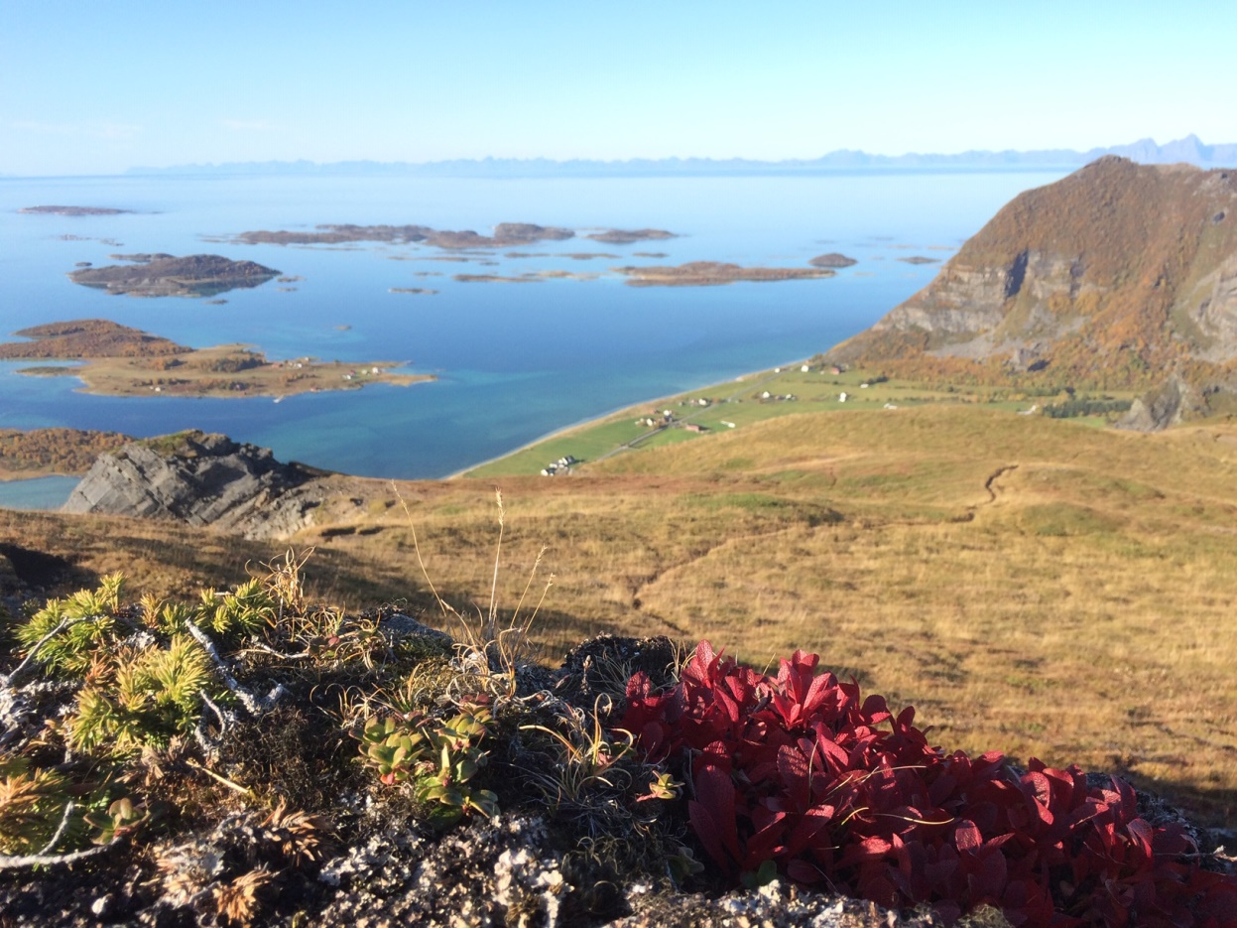
Steigen

Formål.
Formålet med tilskudd til tiltak i Utvalgte kulturlandskap er å bidra til å sikre verdier knyttet til landskap, biologisk mangfold, kulturminner og kulturmiljøer herunder sikre langsiktig skjøtsel og drift.
Virkeområdet
Retningslinjene gjelder tilskudd til tiltak på Engeløya med tilhørende øyer i vest. Slik området er avgrenset i Naturbase.
Tilskudd
Kommunen kan innvilge tilskudd i samsvar med formålet med tilskuddordningen i henhold til Forskrift om tilskudd til tiltak i Utvalgte kulturlandskap i jordbruket og verdensarvområdene Vegaøyan og vestnorsk fjordlandskap, målsettinger i Forvaltningsplan for UKL- Engeløya og evt. andre delplaner for UKL-området.
Engangstilskudd som alle grunneiere kan søke på:
Nytt bølgeblikk på gammel bygning i jordbrukets kulturlandskap
Bygninger som er tatt ut av ordinær bruk, og som har en verdi som landskapselement eller som representant for tidligere landbruksvirksomhet, vil bli prioritert. Eksisterende platetak som ikke er gjennomrustet vil ikke bli prioritert.
Det kan gis inntil 70 % tilskudd ved legging av nytt bølgeblikk på bygninger. Tilskuddet kan omfatte kjøp av takplater, mønebeslag, sløyfer, lekter, festemidler og evt. renner og nedløp. Verdien av dugnad/eget arbeid tas inn i kostnadsoverslaget, men dekkes ikke over tilskuddet.
Materialvalg, profil og farge.
- profil: Det skal brukes plater med bølgeblikkprofilen sinus 18, dvs. 18 mm fra bunn til topp.
- Materialvalg: Stålplater foretrekkes, men aluminiumsplater med samme profil kan også aksepteres.
- Farge: Det skal brukes blanke (ikke fargede) plater.
Fro aktuelle produkter, se Planja sinus 18 eller tilsvarende.
Mønebeslag og evt. renner og nedløp skal være i samme materiale og farge som takplatene.
Med søknaden skal det følge bilder som viser bygningen og alle takflater. Gjennomførte tiltak dokumenteres md regnskap, kopi av bilag og bilder.

Andre tiltak for å sikre gamle bygninger i jordbrukets kulturlandskap
Det kan gis inntil 70 % tilskudd til andre tiltak for å sikre bygninger mot ytterligere forfall. Aktuelle tiltak kan f.eks. være tetting av lekkasjer, reparasjoner av bærende konstruksjoner og utvendig bordkle etc.
Bygninger som er tatt ut av ordinær bruk, og som samtidig har en verdi som landskapselement, eller som representant for tidligere landbruksvirksomhet, vil bli prioritert.
Tilskudd kan gis til leie av håndverker, kjøp av materialer m.m. Det gis ikke tilskudd til egen lønn/honorar.
Med søknaden skal det følge med bilder som viser bygningen og hva som skal sikres. Gjennomførte tiltak i samsvar med tilsagnsbrev dokumenteres med regnskap, kopi av bilder og bilder.

Tilstandsrapport og kostnadsoverslag for restaurering av gamle bygninger
Det kan gis inntil 100 % tilskudd til å leie inn fagkompetanse for å lage tilstandsrapport og kostnadsoverslag som kan danne grunnlag for prioritering og tiltak, og utforming av søknader om tilskudd til gjennomføring av tiltak.

Kurs, fagdager, bygdedager, slåttedager o.l. arr. som har fokus på kulturlandskapet.
Det kan gis tilskudd til åpne arrangement som bidrar til å ivareta og/formidle verdiene i kulturlandskapet.
Tilskudd kan brukes til dekking av driftskostnader og mindre investeringer knyttet til arrangementet. Det gis ikke tilskudd til egen lønn/honorar. Gjennomførte arr. dokumenteres med kort rapport, regnskap og kopi av bilag

Kunst- og kulturuttrykk som tar i bruk kulturlandskapet, eller på annen måte formidler verdiene i kulturlandskapet.
Det kan gis tilskudd til dekking av kostnader ved arrangementer som involverer lokale aktører. Arrangementer som også involverer barn/unge vil bli prioritert.
Tilskudd kan brukes til dekking av driftskostnader og mindre investeringer knyttet til arrangementet. Det gis ikke tilskudd til egen lønn/honorar. Gjennomførte arr. Dokumenteres med kort rapport, regnskap og kopi av bilag.
Ny næringsutvikling basert på kulturlandskapet.
Tilskudd kan gis til «myke investeringer» som markedsundersøkelser, markedsføring, profilering, kompetanseheving etc. Tilskuddssats inntil 50 % av kostnader.
Andre tiltak i samsvar med forskriften.
Søknaden vil bli vurdert opp mot §1 (Formålet med ordningen) og §4 (tiltak) i Forskrift om tilskudd til tiltak i Utvalgte Kulturlandskap i jordbruket og verdensarvområdene Vegaøyan og Vestnorsk fjordlandskap, og gjeldende planer for UKL- Engeløya.
Tilskudd til landbruksforetak
engangstilskudd
Fjerning av gammel piggtråd
Det kan gis tilskudd på kr 200 pr. arbeidstime for fjerning av gammel piggtråd fra inn- og utmark. Gjennomførte tiltak dokumenteres med bilde av innsamlet piggtråd, kort rapport og timeliste.
Fjerning av gammelt nettinggjerde
Det gis tilskudd på kr 20,-/lengdemeter for fjerning av gamle nettinggjerder. Ved søknad skal gjerdet som fjernes tegnes inn på kart, og antall m oppgis. Tilskuddet inkluderer evt. piggtråd, dersom dette er benyttet som topptråd. Gjennomført tiltak dokumenteres med bilde av innsamlet gjerdenetting.
Reparasjon av steingjerder
Evt. tilskudd vurderes på bakgrunn av beskrivelsen i søknaden. Vilkår for gjennomføring og rapportering vil bli satt i hvert enkelt tilfelle.
Lønnstilskudd til sommerjobb for ungdom
Det kan gis et lønnstilskudd til landbruksforetak som gir ungdom i alderen 13-18 år sommerjobb på gården. Hensikten med tiltaket er å gi unge innsikt i arbeidet på en gård.
Forutsetninger:
- Det skal inngås skriftlig arbeidsavtale mellom arbeidsgiver og arbeidstaker
- den som ansettes skal utføre varierte gårdsrelaterte arbeidsoppgaver
- Oppgavene og utførelsen av disse skal være i samsvar med gjeldende regelverk
- For ungdom i alderen 13-15 år er lønnstilskuddet kr 60,-/t og minstelønnen skal være kr 120,-/t.
- For ungdom i alderen 16-18 år er lønnstilskuddet kr 70,-/t og minstelønnen skal være kr 135,-/t.
Ved søknad skal det oppgis:
- alder på den/de som ansettes
- hvilke arbeidsoppgaver som skal gjennomføres
- Antall arbeidstimer som skal gjennomføres
Tilsagn om lønnstilskudd:
- ved tilsagn vil det bli gitt ei ramme på antall timer og kroner
- Avlønning kan enten skje fra foretaket eller gjennom Landbrukstjenesten.
Nyttig info: Arbeidstilsynets veiledning om ungdom i arbeid
Forskrift om tariffavtale for jordbruk og gartneri
Standard arbeidsavtale, kan fås ved henvendelse landbrukskontoret.

Andre tilskudd til skjøtsel av kulturlandskapet
Prioriterte områder vil bli vektlagt.
De prioriterte områder i henhold til utkast til Forvaltningsplan for UKL-Engeløya
- Beiteliene fra Steigberget til Myklebostad
- Øyene vest for Engeløya
- området Bøsanda – Melde
- Området Prestegården – Bygdetunet
- Tunanlegget i Bø
-Hagbardholmen og Skogsøya
- Gravfelt på Gjerde og andre større gravminner i dyrket mark som er synlig fra FV638
- Vollmoen
Gjelder tilskuddsordningene nedenfor:
- Tilskudd til restaurering av gammel kulturmark og rydding av kratt og skog
Generelle vilkår for rydding av kratt og skog.
- Arbeidet skal skje i samsvar med anbefalingene i evt. skjøtselsplaner
- Arealene må i hovedsak være tilgjengelige for beitedyra, slik at oppslag kan holdes nede.
- Det forutsettes at etter rydding skal arealet beites årlig.
- Stier må gjøres farbare.
- Ved rydding av kulturminner skal kvist og greiner fjernes.
- Brenning på berg i dagen, eller på svært grunnlent mark må unngås.
- I tilsagnet kan kommunen sette nærmere vilkår for f.eks. plassering av kvistdunger, sted for brenning, igjensetting av trær osv.
Tilleggsvilkår ved rydding i biologisk verdifulle områder:
- Biologisk verdifulle områder framgår av Naturbase, Miljødirektoratet.no
- For å unngå gjødslingseffekt, skal greiner og kvist fjernes fra ryddeområdet
- Bål og kvist plasseres hvor disse gir minst skade for det biologiske mangfoldet.
Satser for rydding
1 | Restaurering av gammel kulturmark, ved bruk av ljå, ryddesag eller beitepusser f.eks. bringebærkratt, strandrør, tuer ) | Sats kr/da
 | Biologiske verdifulle områder | 1000
 | Andre områder | 1000
2 | Rydding av tidlig gjengroingsfase (kratt og lauvtreoppslag)
 | Med fjerning av kvist | 1500
 | Uten fjerning av kvist | 750
3 | Rydding av midlere gjengroingsfase (kratt og trær)
 | Med fjerning av kvist | 3000
 | Uten fjerning av kvist | 1500
4 | Rydding av sein gjengroingsfase med nyttbart virke (skog)
 | Med fjerning av kvist | 1500
 | Uten fjerning av kvist | 750
5 | Tillegg for rydding i spesielt bratt eller vanskelig terreng | 1000
 | Biologisk verdifulle områder | 1000
 | Andre områder | 500

Tilskudd til gjerding
i forbindelse med beiting i de prioriterte områder
Satser for tilskudd:
Tiltak | Satser
Fjerne gammelt nettinggjerde inkl. bortkjøring | 20 kr/m
Lage og skifte seljepåler | 40 kr/stk
Erstatte ødelagte gjerdepåler med trykkimpregnert | 30 kr/ stk
Erstatte ødelagte gjerdepåler med granpåler | 20 kr/stk
Skifte ut gjerdenetting | 20 kr/m
Sette opp nytt nettinggjerde med trykkimpregnerte påler | 50 kr/m
Sette opp permanent stømgjerde | 30 kr/m
Oppsett av tregrind/islandsport | 2100 kr/stk
Oppsett av gjerdeklyv | 1000 kr/stk

Der gjerding er vanskelig å få til, eller uønsket kan det gis tilskudd til investering i no-fence med inntil 50 % av kostnadene.
Foretak som drifter i andre områder på Engeløya, kan også søke tilskudd til rydding og inngjerding av gammel kulturmark, men stiller bak søknader fra prioritert områder.

Tilskudd til beiting i de prioriterte områder
Beiteperioden skal i utgangspunktet vare minst 6 uker. Dersom det planlegges en kortere periode skal dette opplyses om i søknaden.
Det forutsettes at beitearealet er gjerdet inn eller avgrenset på annen måte slik at beitedyrene oppholder seg i området.
Satser for tilskudd til beiting:
Voksne sau/geit 350 kr/dyr
Storfe og hest 900 kr/dyr

Andre tiltak
Det settes årlig av midler i budsjett for andre tiltak som fremmer kulturlandskapet. Det kan være fellestiltak som tilrettelegging for ferdsel og friluftsliv, kartlegging og dokumentasjon av kulturlandskapsverdier, kartlegging og dokumentasjon av behov for skjøtsel og sikring av natur- og kulturminneverdier, nødvendig planlegging av tiltak, skjøtsel og restaurering av verdifulle arealer/kulturminner/bygninger.
Utlysning av tilskuddsmidler og kriterier for tildeling av tilskudd
Kommunen skal utlyse alle tildelt tilskuddsmidler. Ved utlysningen skal kommunen opplyse om hvilke tiltak det kan gis tilskudd til, satser og egenandeler for ulike tiltak, og om det er avsatt midler til felles tiltak for området.
Kommunen kan innvilge tilskudd i samsvar med formålet med tilskuddsordningen, Jfr. Forskrift om tilskudd til tiltak i Utvalgte Kulturlandskap, og målsettinger i eventuelle planer for området, som Forvaltningsplan og andre delplaner.
I vurderingen av hvilke søknader og tiltak som skal prioriteres skal kommunen legge vekt på i hvilken grad:
- kostnadene står i forhold til tiltakets mål og antatte effekt.
- tiltaket inngår i et målrettet og langsiktig arbeid som fremmer formålet med tilskuddsordningen
Det må foreligge skriftlig tillatelse fra grunneier og eventuelle berørte rettighetshavere.
Kommunen kan sette vilkår i vedtaksbrevet for innvilgelse av tilskudd til det enkelte tiltak.
Kommunen kan innhente nødvendig kunnskap om landbruk, natur og kulturminner før vedtak om tildeling av tilskudd treffes, ved å sende søknader på høring til evt. Kulturminner i Nordland, Sametinget eller Miljøvernavdeling hos Fylkesmannen.
Søknad:
Det søkes elektronisk via Altinn.no. Nødvendige vedlegg som kart, bilder etc. lastes opp og legges ved søknaden.
Har en ikke mulighet/tilgang til nett, kan en søke på papirskjema. Det finnes på nettsida:
www.steigen.kommune.no, eller ta kontakt med landbrukskontoret.
Søknadsfrist: ca. 1. april ( annonseres hvert år)
Frist for gjennomføring:
Frist for gjennomføring 1-3 år for gjennomføring av tiltak. Kommunen kan etter søknad forlenge fristen dersom dette er nødvendig for å få gjennomført tiltaket, men ikke ut over 5 år fas tilskuddet ble innvilget.
Rapportering og utbetaling av tilskudd:
Mottaker av tilskudd skal rapportere om måloppnåelse og bruken av tilskuddet slik skjema fastsatt av Landbruksdirektoratet angir. Rapporteringen skal skje innen fristen fastsatt i vedtaksbrevet.
Utbetaling av tilskudd skjer etter skriftlig anmodning til kommunen. Deler av tilskuddet kan utbetales etter hvert som søkeren godtgjør framdrift i gjennomføring av tiltaket, og kommunen har godkjent rapporteringen. Minst 25 % skal holdes tilbake til tiltaket er fullført og sluttrapportering er godkjent.
Nærmere krav til rapportering og utbetaling kan gis i vedtaksbrevet.
Klage:
Vedtak kan påklages etter Forvaltningsloven kap. VI.
Fylkesmannen er klageinstans.
Omgjøring og tilbakebetaling:
Tilskudd som ikke er brukt i samsvar med tildelingsvedtaket kan kreves tilbakebetalt.
Vedtak om innvilget tilskudd kan omgjøres og utbetalt tilskudd kan kreves tilbakebetalt dersom det avdekkes forhold som er i strid med det som er forutsatt ved innvilgning av tilskuddet.

Hjemmel:
Forskrift om tilskudd til tiltak i Utvalgte Kulturlandskap i jordbruket og verdensarvområdene Vegaøyene og Vestnorsk fjordlandskap.
Fastsatt av Landbruks- og Matdepartementet 18. desember 2019 med hjemmel i lov 12. mai 1995 nr. 23 om jord (jordlova) § 3 og 8, jordbruksavtalen kap. 1150 post 50.11m og Klima- og miljødepartementet 18. desember 2019 med hjemmel i Stortingets årlige budsjettvedtak for kap. 1420 post 81 (ikke verdensarvområdene)

